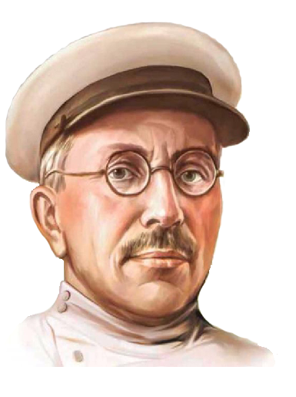РЕГИСТРАЦИОННАЯ ЗАЯВКА
Всероссийский конкурс – «Наследие А.С. Макаренко»
Заполняется руководителем учреждения

1.Наименование учреждения: ………………………………………………………………………………………………………….………………….
………………………………………………………………………………………………………………………………………………………………………………
Почтовый адрес: (………) ……………………………………………………………………………………………………………………………………….
ФИО руководителя (занимаемая должность) ……………………………………………………………………………………………………
Телефоны (………) ……. ……. E-mail: ……………….……………………… Сайт: .…………………………………………

2. Просим оказать услуги по обработке персональных данных, и участия во Всероссийском конкурсе - «Наследие А.С. Макаренко», дизайнерские и полиграфические работы в следующем количестве:
 | Наименование | Стоимость,  руб. | Кол-во, шт | Итого:
1. | Свидетельство, Орден А.С. Макаренко | 6 850 | 1

3. Дополнительная возможность: Представить к поощрению лучших сотрудников, коллег во вверенном мне учреждении:
 | Свидетельство, Орден А.С. Макаренко
1. | (ФИО, должность) | 6 850
2. | (ФИО, должность) | 6 850
3. | (ФИО, должность) | 6 850
Итого:
4. Оплату выбранных позиций гарантируем: - перечислением по безналичному расчету на р/счет
исполнителя. На основании данной заявки будет подготовлен и выслан пакет документов договор, счет,
акт на оплату услуг.
Реквизиты организации-плательщика.
Наименование________________________________________________________________________________________________________
Должность, Ф.И.О. руководителя__________________________________________________________________________________
__________________________________________________________________________________________________________________________
действующего на основании ______________________________________________________________________________________
Р/С_____________________________________________ в банке_______________________________________________________________
_______________________________________БИК___________________________________К/С______________________________________
ИНН_______________________________________________________КПП________________________________________________________
Решение организационных и финансовых вопросов поручено ______________________________________________ __________________________________________________________________________________________________________________________
Тел._______________________________ E-mail_____________________________

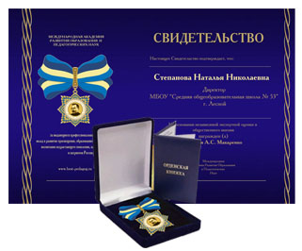

Заполненную Заявку следует отправить по адресу: maroipn@mail.ru
Тел. 8(831)423-83-20
УЧАСТИЕ В КОНКУРСЕ ЯВЛЯЕТСЯ ДОБРОВОЛЬНЫМ!

